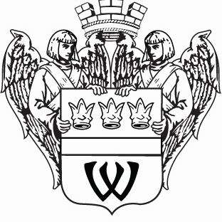
МУНИЦИПАЛЬНОЕ ОБРАЗОВАНИЕ
«ГОРОД ВЫБОРГ»
ВЫБОРГСКОГО РАЙОНА ЛЕНИНГРАДСКОЙ ОБЛАСТИ
СОВЕТ ДЕПУТАТОВ
второго созыва
РЕШЕНИЕ
от 30.05.2011г. № 126
О внесении изменений в приложение 2
к решению от 13 декабря 2005 года № 17
«Об администрации муниципального
образования «Выборгское городское
поселение» Выборгского района
Ленинградской области»
В целях оптимизации структуры администрации муниципального образования, в соответствии с Федеральным законом от 6 октября 2003 года № 131-фз «Об общих принципах организации местного самоуправления в Российской Федерации», в соответствии с частью 2 статьи 23, частью 3 статьи 47 устава муниципального образования, совет депутатов
РЕШИЛ
1. Внести изменения в приложение 2 к решению совета депутатов от 13 декабря 2005 года № 17 «Об администрации муниципального образования «Выборгское городское поселение» Выборгского района Ленинградской области, с изменениями от 6 июня, 27 сентября 2006 года, 30 января, 26 июня 2007 года, 30 января 2008 года и 25 ноября 2009 года, изложив его в новой редакции (приложение).
2. Решение вступает в силу с 1 июля 2011 года.
3. Решение опубликовать в газете «Выборг».
Глава муниципального образования Г.А. Орлов
Рассылка: дело, администрация, комитет финансов, прокуратура, газета «Выборг»
УТВЕРЖДЕНО
решением совета депутатов
муниципального образования
«Город Выборг» Выборгского района
Ленинградской области
от 30 мая 2011 года № 126
(приложение)
к решению совета депутатов
муниципального образования
«Выборгское городское поселение»
Выборгского района Ленинградской области
от 13 декабря 2005 года № 17
(приложение 2)

СТРУКТУРА
АДМИНИСТРАЦИИ МУНИЦИПАЛЬНОГО ОБРАЗОВАНИЯ
«ГОРОД ВЫБОРГ» ВЫБОРГСКОГО РАЙОНА
ЛЕНИНГРАДСКОЙ ОБЛАСТИ

ГЛАВА АДМИНИСТРАЦИИ
 |  |  | ЗАМЕСТИТЕЛЬ ГЛАВЫ АДМИНИСТАРЦИИ
ЮРИДИЧЕСКИЙ ОТДЕЛ |  |  | ОТДЕЛ БЛАГОУСТРОЙСТВА И ТРАНСПОРТА |  |  | ОТДЕЛ УЧЕТА И ОТЧЕТНОСТИ
 |  |  | ЖИЛИЩНЫЙ ОТДЕЛ |  |  | ОБЩИЙ ОТДЕЛ
 |  |  | ОТДЕЛ ПО ЖКХ |  |  | КОМИССИЯ ПО ДЕЛАМ НЕСОВЕРШЕННОЛЕТНИХ

